广东海洋大学2014—2015 学年第一学期
班级： 姓名： 学号： 试题共4页 加白纸 张
密 封 线
《概率论与数理统计》课程试题
课程号： | 19221302 | √ | 考试 | √ | A卷 | √ | 闭卷
课程号： | 19221302 |  | 考查 |  | B卷 |  | 开卷

题 号 | 一 | 二 | 三 | 四 | 五 | 总分 | 阅卷教师
各题分数 | 30 | 70 |  |  |  | 100
实得分数
一．填空题（每题3分，共30分）
1. 设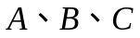表示三个事件，则“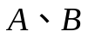、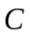都不发生”可以表示为
2.为两事件，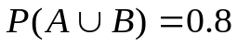,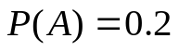，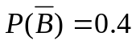，则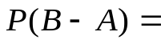 。
3. 一小组共10人，得到3张电影票，他们以摸彩方式决定谁得到此票，这10人依次摸彩，则第五个人摸到的概率为 。
4. 设随机变量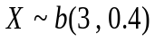，且随机变量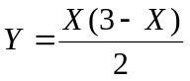，则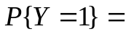
5. 设随机变量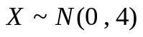，则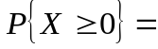_______
6. 已知（X，Y）的联合分布律为：
 | 0 1 2
0  1 | 1/6 0 1/6  1/4 1/6 1/4
Y
X

则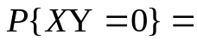
7. 随机变量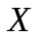服从参数为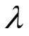的泊松分布，且已知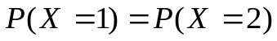，则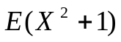=______
8. 设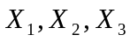是来自指数分布总体的一个简单随机样本，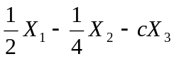是未知的总体期望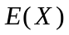的无偏估计量，则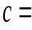
9. 设随机变量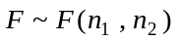，则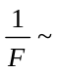_______
10. 设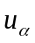为服从标准正态分布的随机变量的水平为的上侧分位数，则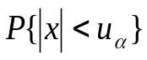=_______

二. 计算题（70分）
1、某人从外地赶来参加紧急会议，他乘火车、轮船、汽车、飞机来的概率分别是0.3，0.2，0.1，0.4。如果他乘飞机来不会迟到，而坐火车、轮船、汽车来迟到的概率分别为1/4，1/3，1/12。结果他迟到了，问他是坐火车来的概率为多少。(10分)

2、20件产品中有3件不合格品，若从中不放回地随机抽取3件，试求其中不合格品件数的分布律及其分布函数。（10分）

3、现有一批种子，其良种率为0.2。先随机选取10000粒种子，求良种数在1400到3000之间的概率。(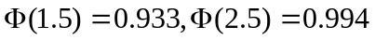)（10分）

4、设二维随机变量(X，Y)的联合密度为：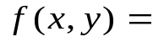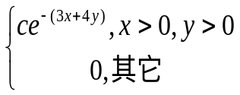 ，（1）求参数；（2）求边缘密度并判断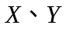是否独立；（3）求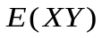。（15分）

5、设总体X服从参数为的指数分布，设为来自总体的一个样本容量为的简单随机样本，求（1）参数的矩估计量 （2）参数的极大似然估计量。（15分）

6、一批螺丝钉中,随机抽取9个, 测得数据经计算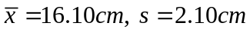。设螺丝钉的长度服从正态分布，均值未知。试求该批螺丝钉长度方差的置信度为0.95的置信区间。（10分）

